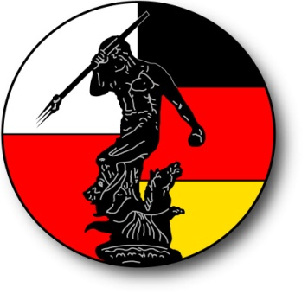

Kochani Członkowie
Towarzystwa Polska –Niemcy

Najserdeczniejsze życzenia zdrowych,
radosnych i spokojnych Świąt Wielkiej Nocy,
smacznego jajka, mokrego dyngusa,
a także odpoczynku w rodzinnym gronie.
Niech każdy z nas wykorzysta ten czas jak najlepiej.
Frohe Ostern
Und
viel Sonnenschein

składa
Zarząd Towarzystwa Polska Niemcy
w Gdańsku

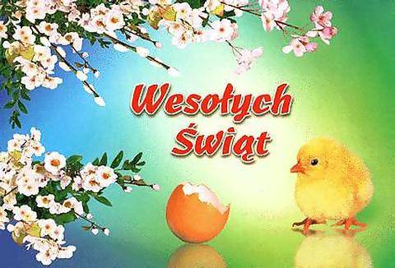

Gdańsk , Wielkanoc 2014

